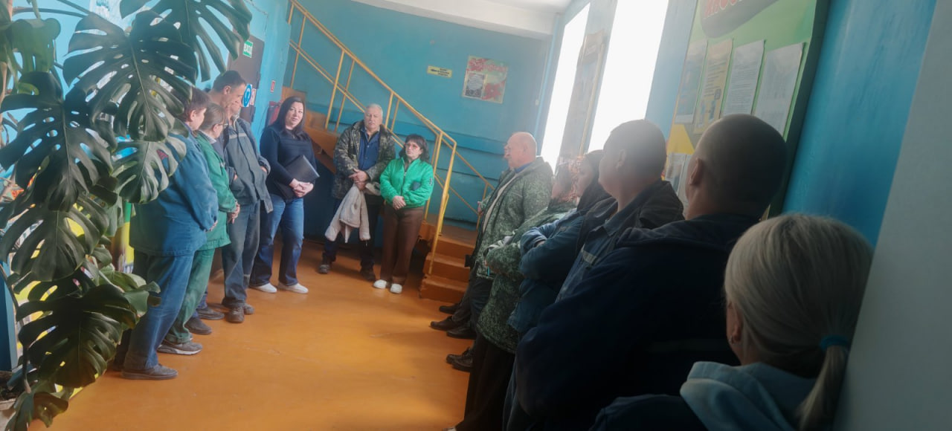
На базе ОАО «Калинковичихлебопродукт», 25.04.2026 года прошла встреча с работниками предприятия: "Профилактика сердечно-сосудистых заболеваний: советы от валеолога".
🔸Инструктор-валеолог Калинковичского центра гигиены и эпидемиологии, рассказала о важности заботы о сердце и его здоровье.
🔸Объяснила, как неправильное питание, курение, малоподвижный образ жизни и стресс могут негативно влиять на сердечно-сосудистую систему.
🔸Также обсудили простые и эффективные способы поддерживать здоровье сердца: сбалансированное питание, регулярная физическая активность, контроль за уровнем холестерина и артериальным давлением.
♦️Специалист подчеркнула, что профилактика — основа долгой и активной жизни и каждый из нас может сделать важные шаги к своему благополучию!" 💠Встреча проходила в рамках профилактического проекта: "Наше здоровье-в наших руках" #КалинкоичскийЦГЭ #КалинковичиЗдоровыйГород

